Класс
Конструктор класса (constructor, иногда сокращают ctor) в C# — это специальный метод, который вызывается при создании объекта класса. Он отвечает за конструирование экземпляра в памяти и инициализацию полей.
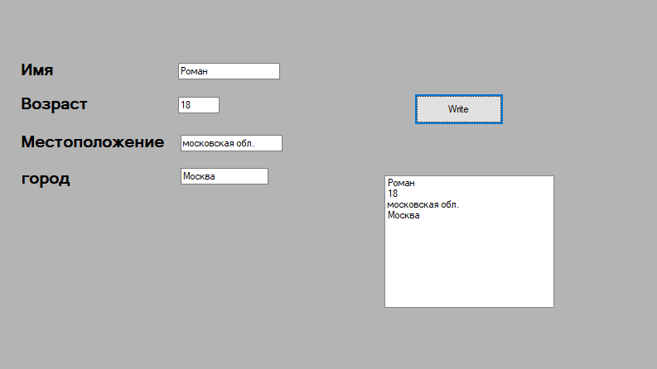
В данной программе вводится данные класса:
Имя, возраст, местоположение и город
Затем всё это выводится в textbox
Программа в коде
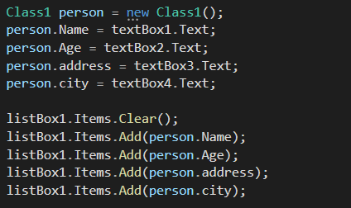

Для класса необходимо добавить новый файл

Наследование (inheritance) является одним из ключевых моментов ООП. Благодаря наследованию один класс может унаследовать функциональность другого класса.

Пусть у нас есть следующий класс Person, который описывает отдельного человека:
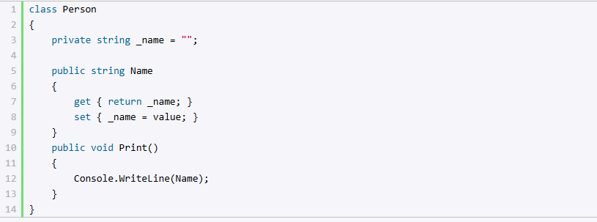
Но вдруг нам потребовался класс, описывающий сотрудника предприятия - класс Employee. Поскольку этот класс будет реализовывать тот же функционал, что и класс Person, так как сотрудник - это также и человек, то было бы рационально сделать класс Employee производным (или наследником, или подклассом) от класса Person, который, в свою очередь, называется базовым классом или родителем
Унаследуем

Задание
Создайте форму. Введите данные и отобразите их. Данные должны быть в классе. Добавьте родительский класс и унаследуйтесь от него

